الصف : السادس ( ) مدارس أكاديمية البشائر النموذجية
الفترة التقويمية الاولى
لمادة الحاسوب الاسم : ...............

السؤال الاول : (4 علامات)
تأمل الشكل ثم اجب عن الاسئلة التي تليه :
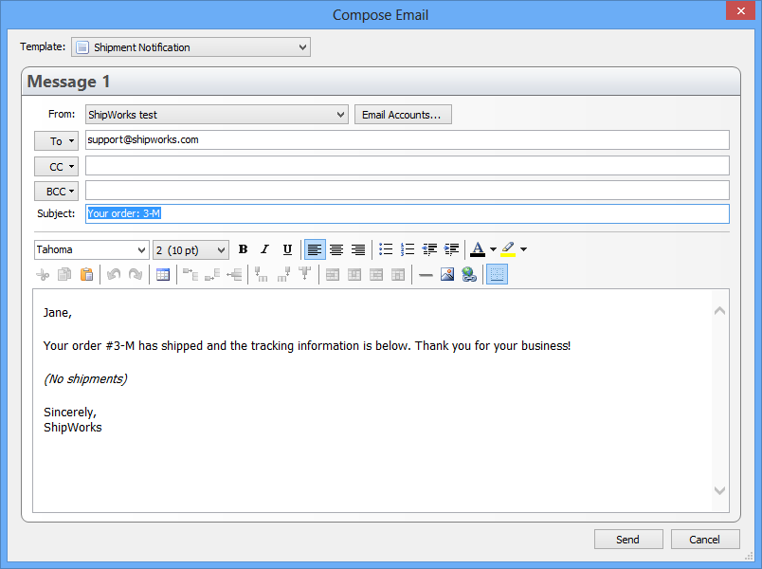
- ما عنوان البريد للمرسل اليه ...................................................................
- ما موضوع الرسالة .........................................................................
- ما نص الرسالة ................................................................
- اكتب المرفقات ان وجدت .....................................

السؤال الثاني : (5 علامات)
حدد اجزاء البريد الالكتروني التالي :
Ahmad2000SD@gmail.edu.jo
Ahmad2000 ...........................................................
@ .........................................
Gmail.................................................
Edu............................................
Jo..............................................

السؤال الثالث : ( علامة)
عدد ثلاث من اخلاقيات التعامل مع الانترنت :
1.............................................................
2..............................................................

مــــــــــــع أمنيـــــاتـــــي لكم بالنــــجـــــاح
معلمة المادة : غديـــر طــــلال

